ΣΧΟΛ.ΕΤΟΣ 2013-2014

ΤΟΜΕΑΣ ΜΗΧΑΝΟΛΟΓΙΚΟΣ

EΙΔΙΚΟΤΗΤΑ «ΣΥΝΤΗΡΗΤΩΝ ΚΕΝΤΡΙΚΩΝ ΘΕΡΜΑΝΣΕΩΝ»

ΔΙΔΑΣΚΟΜΕΝΟ ΜΑΘΗΜΑ:

ΣΥΝΤΗΡΗΣΗ ΚΑΙ ΕΠΙΣΚΕΥΕΣ ΕΓΚΑΤΑΣΤΑΣΕΩΝ ΚΕΝΤΡΙΚΩΝ ΘΕΡΜΑΝΣΕΩΝ – ΚΑΤΑΣΚΕΥΗ ΚΑΙ ΛΕΙΤΟΥΡΓΙΑ Κ.Θ.

ΔΙΔΑΣΚΩΝ : ΜΑΜΛΙΑΓΚΑΣ ΧΡΙΣΤΟΔΟΥΛΟΣ

ΦΥΛΛΟ ΕΡΓΟΥ
ΑΠΟΣΥΝΑΡΜΟΛΟΓΗΣΗ ΚΑΥΣΤΗΡΩΝ
ΚΑΙ ΑΝΑΓΝΩΡΙΣΗ ΕΞΑΡΤΗΜΑΤΩΝ KAI ΣΥΣΚΕΥΩΝ .

ΘΕΜΑ ΕΡΓΟΥ:
Το έργο αυτό έχει ως κύριο αντικείμενο τους καυστήρες των κεντρικών θερμάνσεων . Ειδικότερα σε αυτό το έργο οι μαθητές θα προχωρήσουν στην αποσυναρμολόγηση του καυστήρα ως προς τα κατασκευαστικά τα μέρη που τον αποτελούν και να είναι σε θέση να αναγνωρίζουν όλες τις συσκευές που θα βρουν μπροστά τους. Στην συνέχεια θα γίνει η επανασυναρμολόγηση αυτών πάνω στο σώμα του καυστήρα.

ΥΛΙΚΑ ΚΑΙ ΕΡΓΑΛΕΙΑ:

Οι μαθητές θα χρησιμοποιήσουν καυστήρες του εργαστηρίου οι οποίοι δεν βρίσκονται σε χρήση . Θα χρησιμοποιηθούν από τους μαθητές σειρά γερμανικών κλειδιών , κλειδιά allen επίσης γαλλικά κλειδιά όπου αυτά χρειασθούν και διαφόρων μεγεθών κατσαβίδια.

ΠΛΗΡΟΦΟΡΙΕΣ: Ο διδάσκων παρουσιάζει στους μαθητές όλες τις αναγκαίες θεωρητικές πληροφορίες με τον projector σχετικά με τις συσκευές και τα εξαρτήματα από τα οποία αποτελούνται οι καυστήρες πετρελαίου και αερίου και εξηγεί την λειτουργική σημασία του καθενός από αυτά , καθώς και τα αποτελέσματα από πιθανές βλάβες ή φθορές αυτών καθώς και κακής λειτουργίας . Στην συνέχεια ο διδάσκων αποσυναρμολογεί έναν καυστήρα στα επιμέρους εξαρτήματα ούτως ώστε να έχουν οι μαθητές οπτικές παραστάσεις για την περάτωση του εκπαιδευτικού έργου.

ΠΟΡΕΙΑ ΕΡΓΑΣΙΑΣ
Οι εκπαιδευόμενοι καθοδηγούμενοι από τον επιβλέποντα
( καθηγητή) θα επιτηρούνται σε κάθε βήμα.

Ι)Στην αρχή ο μαθητής θα ξεβιδώσει τον κοχλία που συνδέει το καπάκι πάνω στον καυστήρα.
Ιι) στην συνέχεια θα ξεβιδώσει τους τέσσερις κοχλίες που ενώνουν το μεταλλικό πλαίσιο (που φέρει τα εξαρτήματα) από τον κορμό του καυστήρα
Ιιι) Στην συνέχεια θα μπορεί να επέμβει εναλλακτικά και να αποσυναρμολογήσει τον στροβιλιστή , το μπέκ , τα ηλεκτρόδια , να ξεβιδώσει το σωληνάκι που οδηγεί το καύσιμο από την αντλία στο σωληνάκι του μπεκ , να αποσυναρμολογήσει την αντλία , τον εγκέφαλο , να ξεβιδώσει τον αισθητήριο ιονισμού και τον μετασχηματιστή.
Ιν) Αφού κατά περίπτωση γίνουν όλες οι παραπάνω ενέργειες από τους μαθητές στην συνέχεια οι μαθητές οδηγούμενοι από τον διδάσκοντα επανασυναρμολογούν τα επιμέρους εξαρτήματα και κατόπιν τοποθετούν το μεταλλικό πλαίσιο πάλι πάνω στον κορμό του καυστήρα και τέλος τοποθετούν και το καπάκι με την μόνωση.

Κατά την διάρκεια της αποσυναρμολόγησης οι μαθητές συμπληρώνουν το συνοδευτικό έντυπο με τα στοιχεία του καυστήρα που αποσυναρμολόγησαν.

ΔΙΔΑΚΤΙΚΟΣ ΣΤΟΧΟΣ: Οι μαθητές κατά την διάρκεια και ολοκλήρωση της άσκησή τους θα πρέπει να κατανοήσουν και να ασκηθούν στην:

Ι) Στην αναγνώριση των εξαρτημάτων του καυστήρα
Ιι) Στην κατανόηση της λειτουργικής σημασίας του καθενός από τα εξαρτήματα και τις συσκευές που απαρτίζουν τον καυστήρα
Ιιι) Στην σωστή χρήση των εργαλείων προκειμένου να γίνει η αποσυναρμολόγηση.
.ιν) Η σωστή σειρά με την οποία πρέπει να γίνει η αποσυναρμολόγηση
.ν) Τέλος η συναρμολόγηση όλων των εξαρτημάτων και συσκευών πάνω στον καυστήρα

ΠΡΟΦΥΛΑΞΕΙΣ:

Προσοχή θα δοθεί κατά την διάρκεια της αποσυναρμολόγησης και χρήσης των κλειδιών για την αποφυγή μετατόπισης ή μετακίνησης του καυστήρα με κίνδυνο τραυματισμού των μαθητών. Επίσης η όλη διαδικασία θα πρέπει να γίνει με μεγάλη λεπτότητα για την αποφυγή φθοράς σε κάποιο από τα εξαρτήματα ή τις συσκευές που αποτελούν τον καυστήρα καθώς και στην συναρμολόγηση των εξαρτημάτων πάνω στον κορμό του καυστήρα , με κίνδυνο την όχι καλή λειτουργία στην συνέχεια του καυστήρα.

ΔΟΣΜΕΝΗ ΚΑΤΑΣΚΕΥΗ:
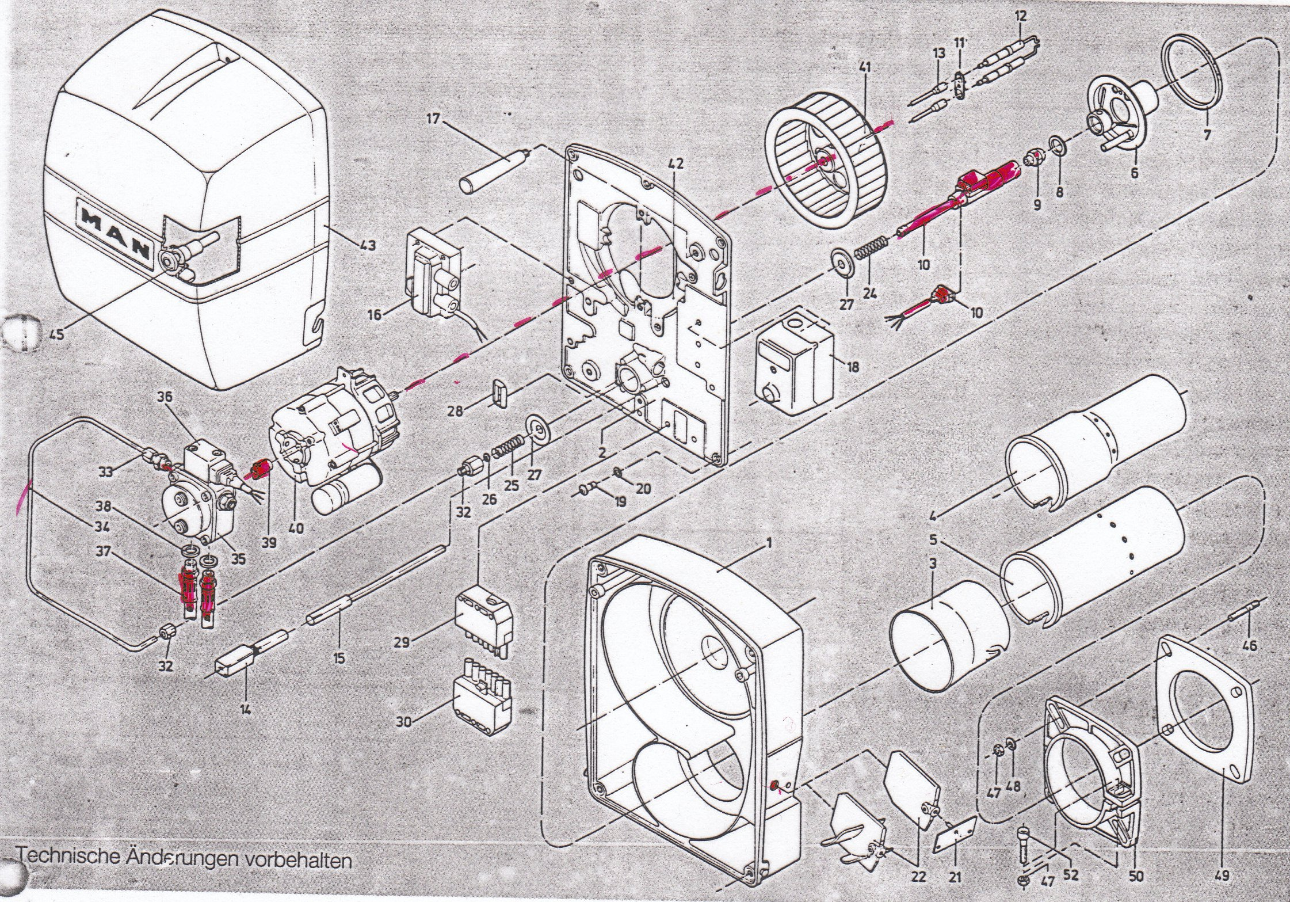

ΟΝΟΜΑΤΕΠΩΝΥΜΟ ΜΑΘΗΤΗ:
ΦΥΛΛΟ ΑΝΑΓΝΩΡΙΣΗΣ ΤΕΧΝΙΚΩΝ ΣΤΟΙΧΕΙΩΝ ΚΑΥΣΤΗΡΑ
ΚΑΤΑΣΚΕΥΑΣΤΙΚΟΣ ΟΙΚΟΣ ΚΑΥΣΤΗΡΑ
ΕΙΔΟΣ ΚΑΥΣΤΗΡΑ( ΚΑΥΣΙΜΟ-ΤΡΟΠΟΣ ΚΑΥΣΗΣ)
ΙΣΧΥΣ ΣΕ Kcal/h
ΚΑΤΑΝΑΛΩΣΗ ΣΕ kgr/h
ΚΑΤΑΝΑΛΩΣΗ ΜΠΕΚ ΣΕ gall
ΚΑΤΑΝΑΛΩΣΗ ΗΛ.ΡΕΥΜΑΤΟΣ
ΤΑΣΗ ΤΡΟΦΟΔΟΣΙΑΣ
ΚΑΤΑΣΚΕΥΑΣΤΙΚΟΣ ΟΙΚΟΣ ΑΝΤΛΙΑΣ ΠΕΤΡΕΛΑΙΟΥ
ΚΑΤΑΣΚΕΥΑΣΤΙΚΟΣ ΟΙΚΟΣ ΗΛΕΚΤΡΟΝΙΚΟΥ ΕΓΚΕΦΑΛΟΥ
ΚΑΤΑΣΚΕΥΑΣΤΙΚΟΣ ΟΙΚΟΣ ΜΕΤΑΣΧΗΜΑΤΙΣΤΗ
ΤΑΣΗ ΕΞΟΔΟΥ ΜΕΤΑΣΧΗΜΑΤΙΣΤΗ
ΜΟΝΟΒΑΘΜΙΟΣ Ή ΔΙΒΑΘΜΙΟΣ ΚΑΥΣΤΗΡΑΣ
ΠΟΣΑ ΜΠΕΚ ΔΙΑΘΕΤΕΙ?
ΕΙΔΟΣ & ΓΩΝΙΑ ΨΕΚΑΣΜΟΥ ΜΠΕΚ
ΥΠΑΡΞΗ ΠΡΟΘΕΡΜΑΝΤΗΡΑ ΚΑΥΣΙΜΟΥ
ΥΠΑΡΞΗ ΚΑΛΥΜΜΑΤΟΣ ΚΑΙ ΗΧΟΜΟΝΩΣΗΣ ΣΤΟΝ ΚΑΥΣΤΗΡΑ
ΥΠΑΡΞΗ ΚΛΕΜΑΣ ΗΛ.ΡΕΥΜΑΤΟΣ ΓΙΑ ΣΥΝΔΕΣΗ ΣΤΟΝ ΛΕΒΗΤΑ
ΥΠΑΡΞΗ ΣΩΛΗΝΩΣΕΩΝ ΕΠΙΣΤΡΟΦΗΣ ΚΑΥΣΙΜΟΥ
ΥΠΑΡΞΗ ΥΔΡΑΥΛΙΚΟΥ ΤΑΜΠΕΡ ΑΕΡΑ
ΥΠΑΡΞΗ ΗΛΕΚΤΡΟΜΑΓΝΗΤΙΚΗΣ ΠΕΤΡΕΛΑΙΟΥ |  | ΠΟΥ ΒΡΙΣΚΕΤΑΙ;
ΥΠΑΡΞΗ ΠΥΚΝΩΤΗ |  | ΠΟΥ ΒΡΙΣΚΕΤΑΙ;
ΥΠΑΡΞΗ ΑΝΙΧΝΕΥΤΗ ΙΟΝΙΣΜΟΥ |  | ΠΟΥ ΒΡΙΣΚΕΤΑΙ;
ΥΠΑΡΞΗ ΚΟΜΒΙΟΥ ΕΠΑΝΕΚΙΝΗΣΗΣ |  | ΠΟΥ ΒΡΙΣΚΕΤΑΙ;

